Yaourts aux fruits secs
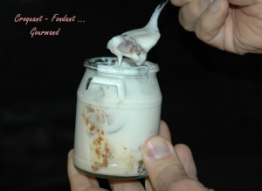 Pour 7 gros pots de yaourt
- 1 litre de lait entier
- 1 pot de yaourt pour le ferment
- 4 càs de sucre en poudre
- 8 pruneaux
- 4 figues sèches
- 6 dattes séchées
- 1 càs d'eau de fleur d'oranger
- 1 sachet de thé à la pêche
ou autre parfum
Laisser tremper les fruits secs dans un bol de thé chaud pendant plusieurs heures.
Dénoyauter et couper en morceaux les fruits secs.
Répartir les dés de fruits dans les pots.
Mélanger le yaourt avec le sucre et l'eau de fleur d'oranger.
Ajouter le lait et mélanger soigneusement.
Verser le liquide dans les pots.
Brancher la yaourtière pour 10 heures.
Mettre les couvercles sur les pots.
Réfrigérer pendant quelques heures avant de consommer.

